Příloha č.1, OZV městyse Strunkovice nad Blanicí  
o místním poplatku za užívání veřejného prostranství

Vymezená veřejná prostranství na území městyse pro účely této OZV:

1. Ve Strunkovicích nad Blanicí - všechny ulice

* všechny chodníky
* náměstí
* všechny parky a rekreační plochy
* všechny sportovní plochy
* všechny parkovací plochy
* všechny odstavné plochy

1. V osadách Blanička, Malý Bor, Protivec,

Svojnice, Šipoun, Velký Bor, Žíchovec - všechny návesní prostory a ulice

Příloha č.2, OZV městyse Strunkovice nad Blanicí  
o místním poplatku za užívání veřejného prostranství

Vymezená veřejná prostranství na území městyse pro účely této OZV – grafické znázornění

Mapky, měřítko 1:5000

Strunkovice

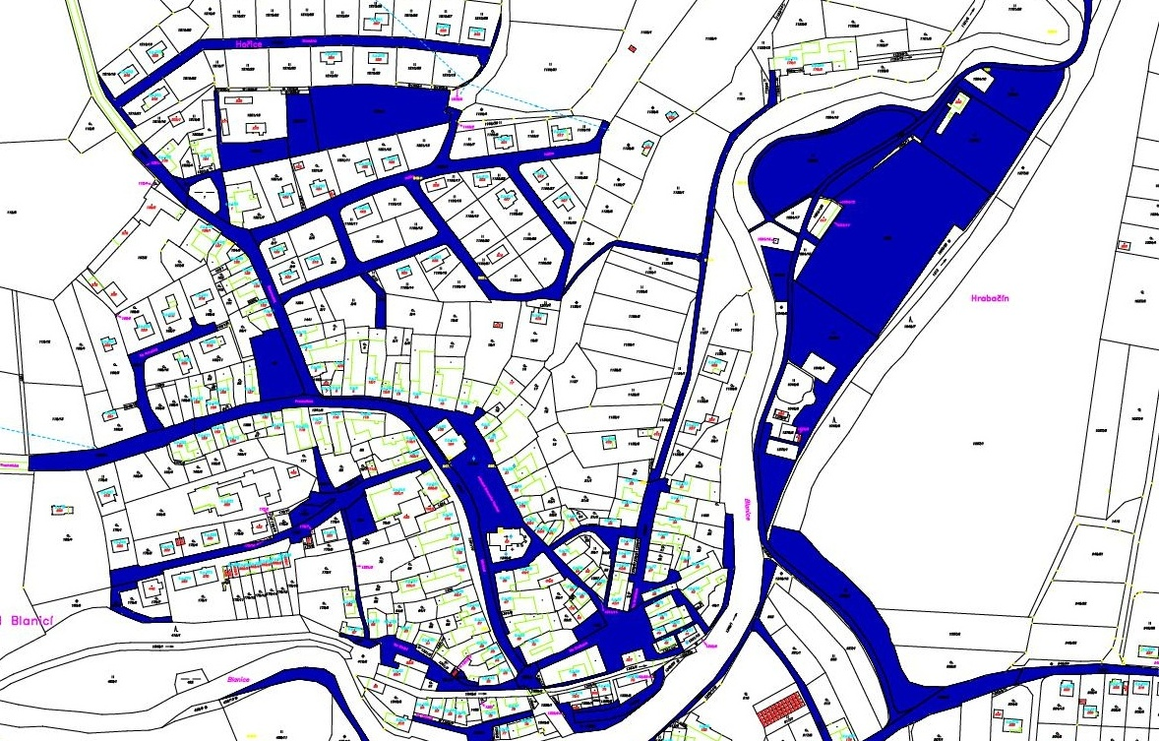

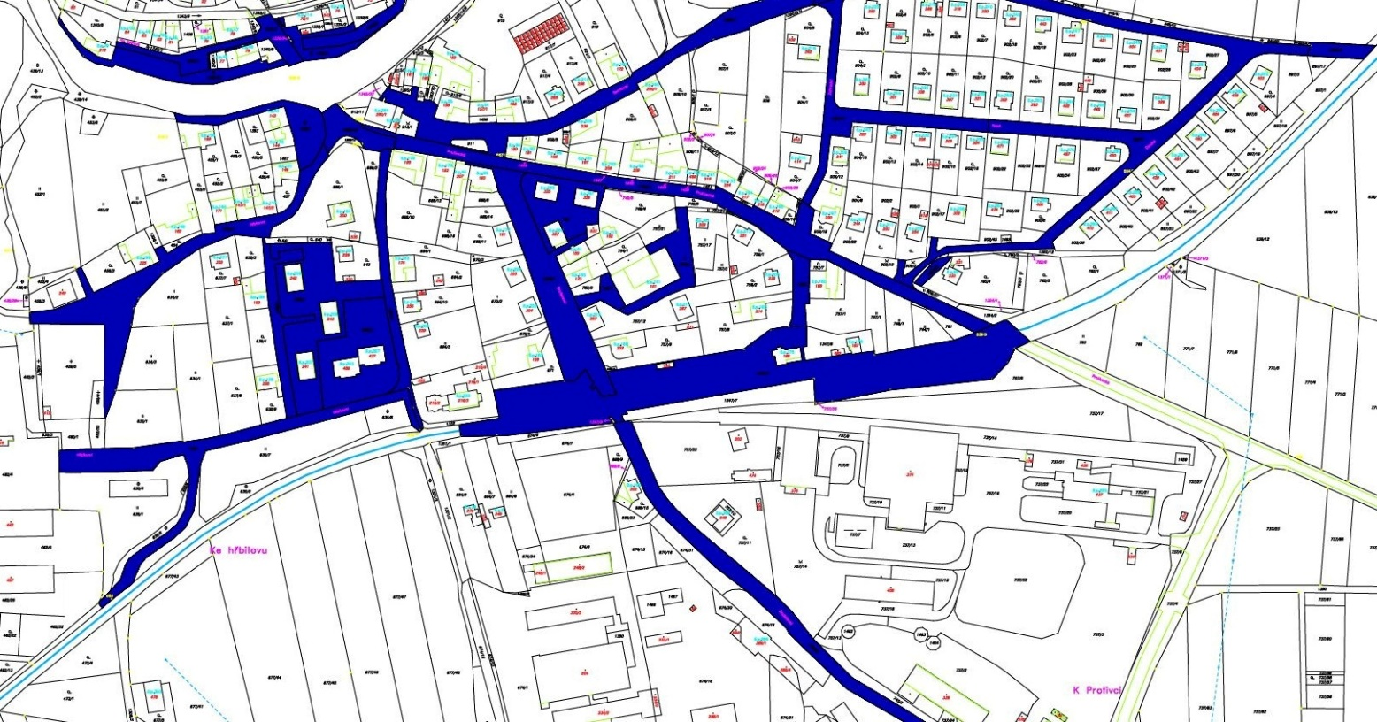

Blanička

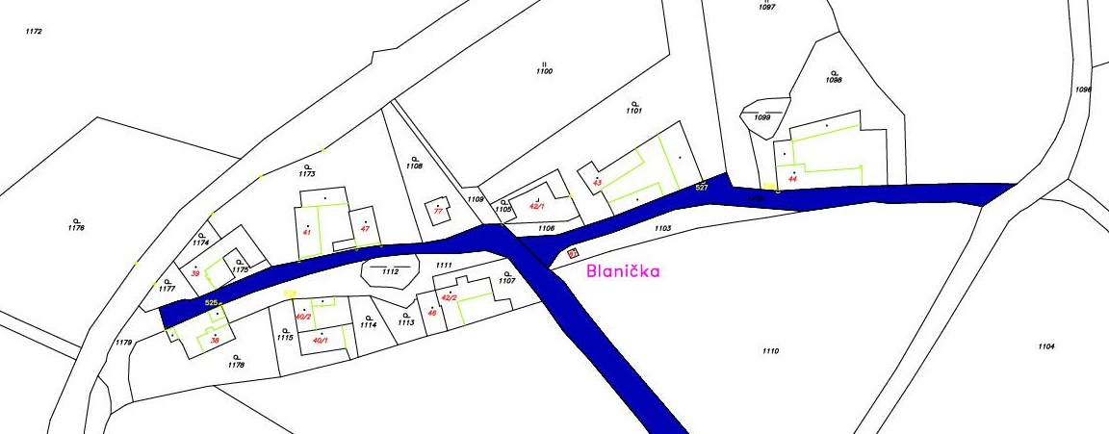

Malý Bor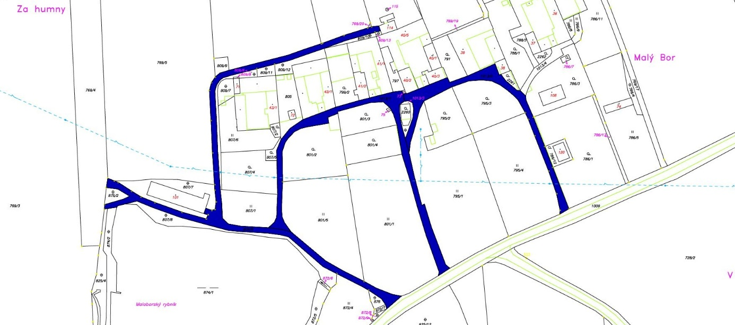

Protivec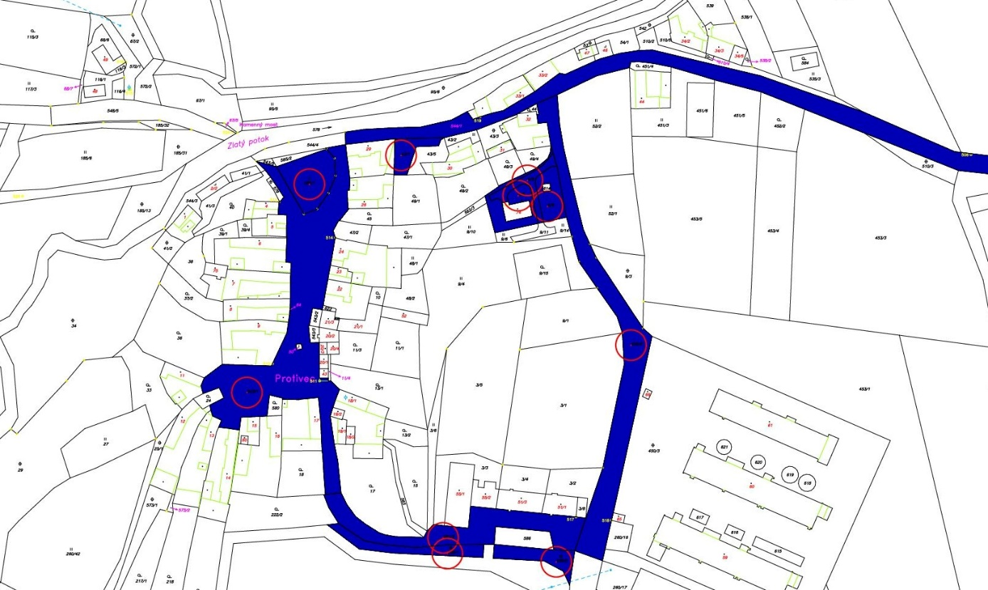

Svojnice

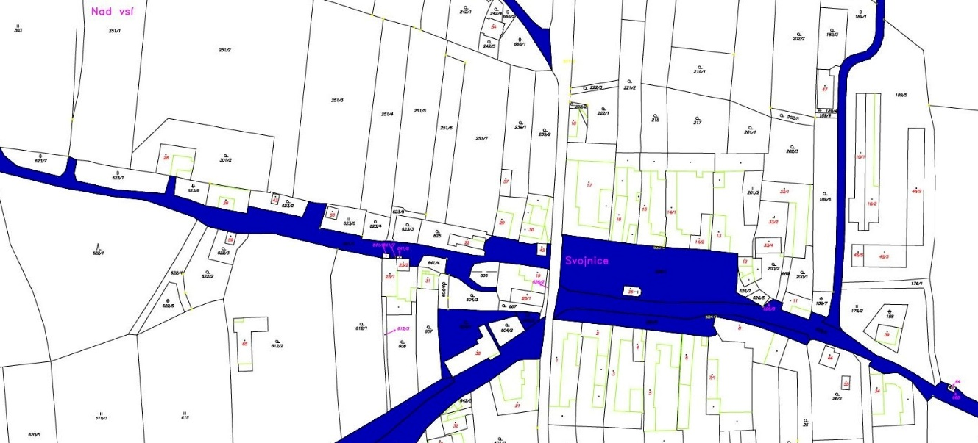

Šipoun

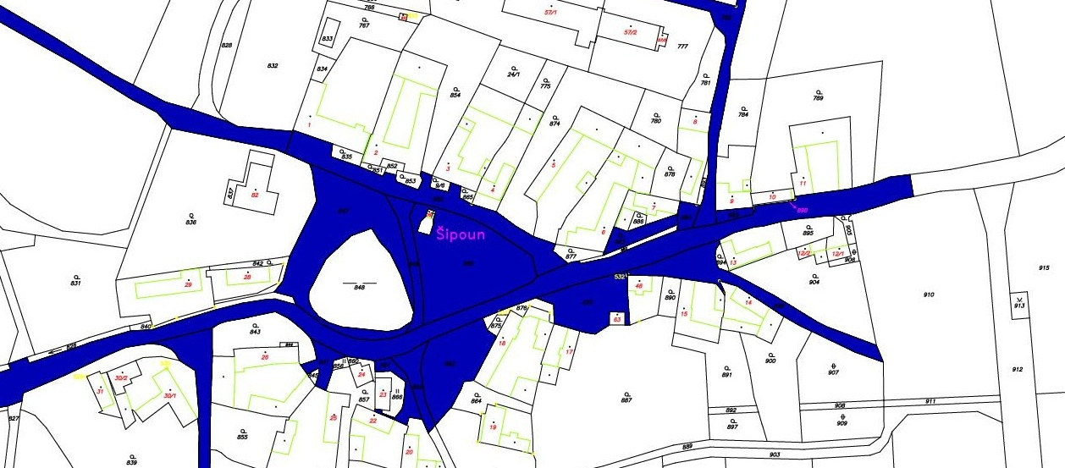

Velký Bor

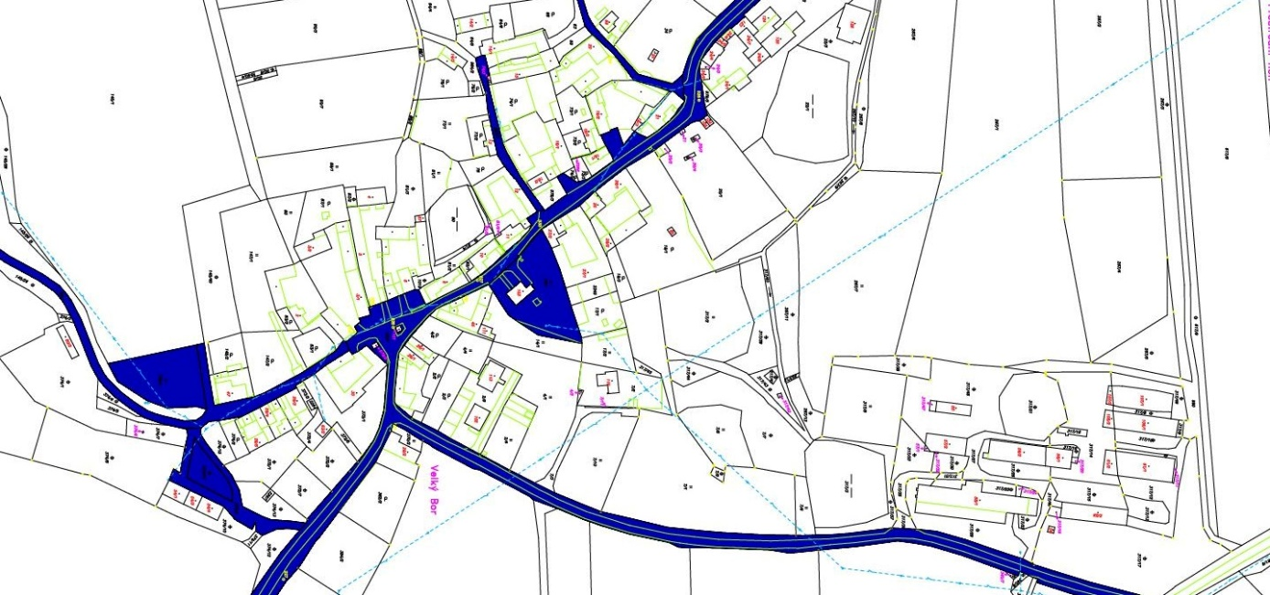

Žíchovec

